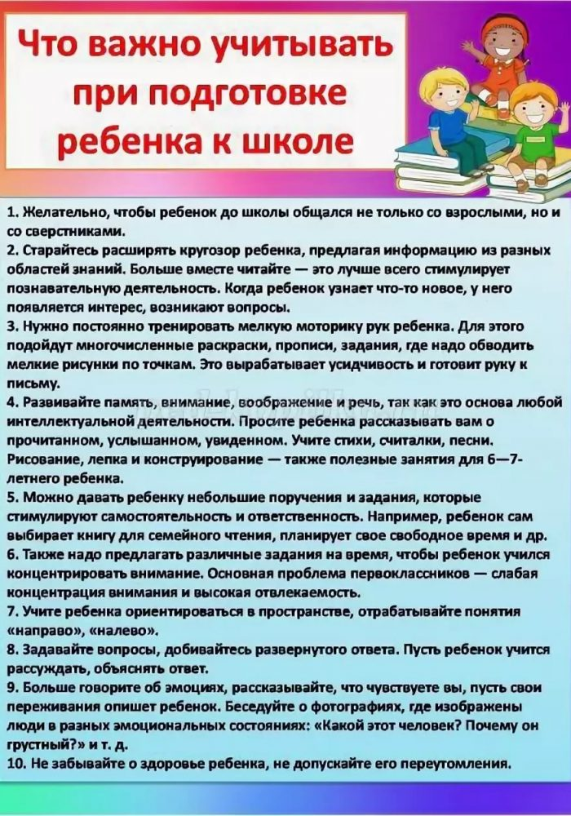

**Информация подготовила Педагог-психолог Шаркова Ж.В.**